蓝花基金申请表 编号：
姓 名 | 李怎贤 |  |  |  |  |  |  |  |  | 别名 |  |  |  |  |  |  |  |  |  |  |  |  |  |  |  |  | 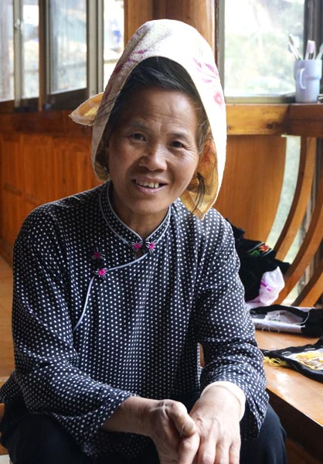
出生年月 | 1959 |  |  |  |  | 年龄 |  |  |  | 56 |  |  | 性别 | 女 |  |  |  |  |  |  | 民族 |  |  |  | 苗
住 址 | 雷山 |  | 县市 |  | 丹江 |  |  |  |  | 乡镇 |  |  | 猫猫河 |  |  |  | 村 |  |  | 5 |  |  |  |  |  | 组
电 话 | 13595574943 |  |  |  |  |  |  | qq |  |  |  |  |  |  | 微信
能否汉语  会话 | 能 | 能否识汉字 |  | 否 |  |  | 能否收发手机短消息 |  |  |  |  |  | 否 |  |  | 能否收发手机彩信 |  |  |  |  |  |  |  | 否
从事的  手工艺 | 刺绣
艺术特征 | 传统花鸟虫鱼
主要作品 | 衣服
手工艺品主要用途 | 穿、销售 |  |  |  |  |  |  |  |  |  |  |  |  |  |  |  |  |  |  |  |  |  |  |  |  |  |  |  | 年销  售额 | 2000元/年
参展及  获奖记录 | 无
家庭成员  关系、姓名、年龄、职业 | 1.丈夫：余和力 60 周边打工 |  |  |  |  |  |  |  |  |  |  |  |  |  |  |  |  | 2.儿子：余世名 35 打工
家庭成员  关系、姓名、年龄、职业 | 3. |  |  |  |  |  |  |  |  |  |  |  |  |  |  |  |  | 4.
家庭成员  关系、姓名、年龄、职业 | 5. |  |  |  |  |  |  |  |  |  |  |  |  |  |  |  |  |  | 6.
家庭成员  关系、姓名、年龄、职业 | 7. |  |  |  |  |  |  |  |  |  |  |  |  |  |  |  |  |  | 8.
个人愿望 | 想多绣点花
家庭故事 | 6岁开始学习绣花
蓝花基金使用计划 | 做什么，计划购买什么材料，时间，销售计划等
申请词
备 注 | 照片号：2669
填写时间 | 2014/4/18 |  |  |  |  |  |  |  | 摄影 |  |  |  |  |  |  |  |  |  |  |  |  |  | 采访人签字

